
社会发展与公共政策学院
2025心理学专业本科培养方案
一. 学科专业简介
复旦大学心理学专业是国家级一流本科专业建设点，上海市全英文示范专业，同时拥有独立的心理学一级学科硕士学位授予权、应用心理（MAP）专业硕士学位授予权以及社会心理学二级学科博士学位授予权。目前复旦的心理学在QS专业排行榜中名列世界前101-150，呈现稳步上升的趋势。随着人类进入信息时代，与人工智能(AI)有着紧密联系的心理学迎来了新一轮的发展契机。
二. 培养目标
按照“宽口径、厚基础、重能力、求创新”的人才培养要求，以“2+X+Y”（2是通识和专业教育，X是多元发展路径，Y为融合创新能力）为途径，培养具备扎实的心理学理论知识、熟练掌握各种心理学研究方法与前沿实验技术的心理学高层次精英型人才。
三. 基本要求
在本科阶段的培养聚焦于基础（认知与智能）、应用（健康与社会）两大发展路径，通过科研和实践的强化培养，使学生掌握高级实验设计、神经成像、计算建模等前沿技术，适应数智化时代发展需要。培养的学生恪守科学伦理，具备深入探究人类认知与行为的机制与规律的学术研究能力，以及运用心理学知识回应国家和社会发展重大需求的应用能力，能在教学科研机构、党政机关、企事业单位等从事教学科研、交互设计、产品研发、用户体验、政策制定、社会治理等相关工作。
四. 修业要求
1.修业年限：4年（类型：R本科、□本硕、□本博）
2. 学位授予说明：
/ | / | 授予学位 |  | 学位类型 | 专业名称 | 学段审核要求
/ | / | 理学学士 |  | / | 心理学 | □按照不少于总学分比例____%
 |  |  |  |  |  | R按照不少于学分数 133
 |  |  |  |  |  | R必修课组须通过 | 通识教育课程42学分
 |  |  |  |  |  |  | 专业培养课程59学分
 |  |  |  |  |  |  | 专业进阶模块25学分
 |  |  |  |  |  |  | 融合创新能力模块7学分
 |  |  |  |  |  | □其他____________________
本专业学生毕业时须满足通识教育课程（含通识教育核心课程和专项教育课程）42学分、专业培养课程59学分、融合创新能力模块7学分和多元发展路径课程的修读要求，总学分不低于133学分（含实践学分不低于24学分、含美育学分不少于2学分，其中至少在“美学和艺术史论类”或“艺术鉴赏和评论类”课程中修读1学分，并至少参与一项艺术实践活动；劳动教育不少于32学时，并满足劳动周教育要求），达到学位要求者授予理学学士学位。
五. 学分要求
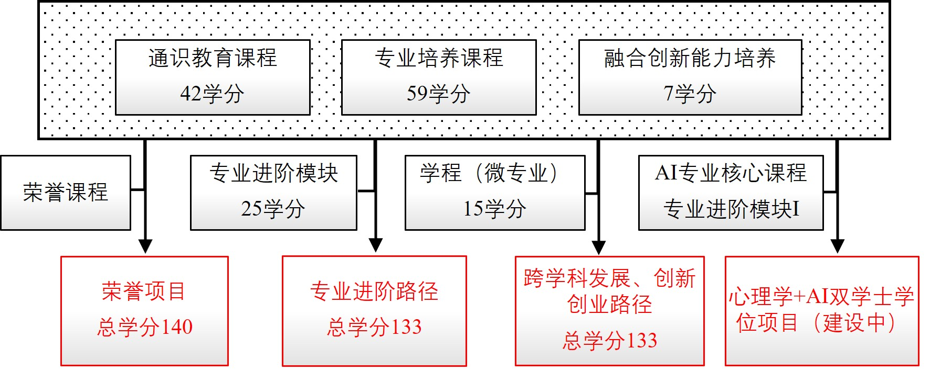

1、 专业进阶路径：133学分
本路径学生需要完成133学分（含实践学分不低于32学分；含美育学分不少于2学分，其中至少在“美学和艺术史论类”或“艺术鉴赏和评论类”课程中修读1学分，并至少参与一项艺术实践活动；劳动教育不少于32学时，并满足劳动周教育要求），包括通识教育课程42学分、专业培养课程59学分、专业进阶模块修读25学分、融合创新能力模块7学分。
2、 本科荣誉项目：140学分
荣誉项目课程设置和修读要求请见社会发展与公共政策学院本科“荣誉项目”实施方案。下载地址：https://jwc.fudan.edu.cn/（复旦大学教务处）专业培养-常用文档。
3、 跨学科学发展路径：133学分
本路径学生需要完成133学分，包括通识教育课程42学分、专业培养课程59学分、融合创新能力模块7学分、修读1个跨学科学程（微专业）15学分。修读学分不足部分可在全校所有本科生课程中任意选修。
4.创新创业路径：133学分
本路径学生需要完成133学分，包括通识教育课程42学分、专业培养课程59学分、融合创新能力模块7学分, 修读1个创新创业学院开设的创新创业学程，以及1个非本专业独立开设的专业学程或跨学科学程。修读学分不足部分可在全校所有本科生课程中任意选修。创新创业学程课程详见教务处学程项目网页，下载地址：https://jwc.fudan.edu.cn/（复旦大学教务处）专业培养-常用文档。
5、辅修学士学位路径
要求至少修读1个本专业进阶课程模块和1个辅修学士学位项目，辅修学士学位应与主修学士学位归属不同的本科专业大类。
辅修学士学位项目课程设置详见教务处辅修学士学位项目网页，下载地址：https://jwc.fudan.edu.cn/（复旦大学教务处）专业培养-常用文档。完成辅修学士学位项目修读要求，且达到学校毕业和学位授予要求的学生可获得相应的辅修学士学位证书。

六. 学位要求
4年级结束时，如达到学士学位要求者理授予理学学士学位。
（1）修满规定的学分，达到本科教学培养方案规定的各项要求。
（2）以符合学生毕业时所在专业教学培养方案规定的所有课程的有效成绩为准计算平均绩点，且此平均绩点大于或等于2.0。
（3）在此基础上，达到心理学系“本科荣誉证书”获得条件的授予“本科荣誉证书”，具体要求请见社会发展与公共政策学院本科“荣誉项目”实施方案。
七. 课程体系与科研训练体系
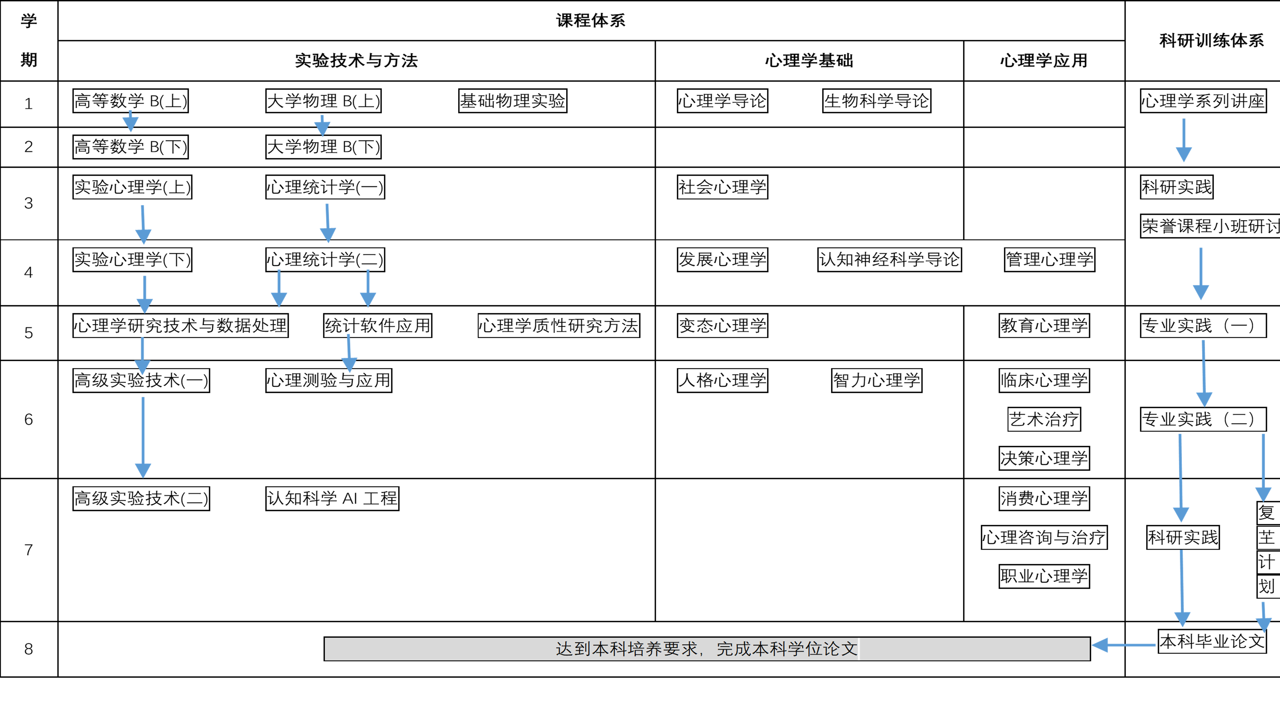
八. 课程设置与修读要求
1.课程体系
以心理学本科培养方案中的基础核心学位课程作为本研融通的专业核心课程体系，以学科领域为横、课程内容梯度为纵建立了难度逐级提升的本研融通的专业进阶课程体系。鼓励学生修读荣誉课程。
2.科研训练体系
设立心理学导论课程和无学分讨论班，引导学生早进课题组轮转，通过“复芏计划”激发创新志趣，鼓励学生参与科研训练和实践活动，在实践中提升专业素养和科研能力。多渠道支持学生参加国内国际高水平学术交流和高水平创新创业竞赛。
每学期选修学分不得超过32学分。
(一) 通识教育课程（42学分）
1. 通识教育核心课程（26学分）
七大模块修读中回避第四模块《社会研究与当代中国》，如修读这一模块，学分计入任意选修。
2. 通识教育专项教育课程（16学分）
(二) 专业培养课程（59学分）
1. 学科基础课程（26学分）
课程名称 | 学分 | 学时 | 修读要求 | 课程代码 | 含实践学分 | 含美育学分 | 含劳动教育总学时 | 开课学期 | 研究生学位课程类别 | 备注
心理学导论  Introduction to Psychology | 3 | 54 | 必修 | PSYC20001 | 0.5 | 0 | 1 | 1 | /
高等数学B(上）  Advanced Mathematics B I | 5 | 108 | 必修 | MATH10004 | 0.4 | 0 | 0 | 1 | /
高等数学B(下）  Advanced Mathematics B II | 5 | 108 | 必修 | MATH10005 | 0.4 | 0 | 0 | 2 | /
大学物理B(上)  College Physics B I | 4 | 90 | 必修 | PHYS10003 | 0.8 | 0 | 0 | 1 | /
大学物理B(下)  College Physics B II | 4 | 90 | 必修 | PHYS10004 | 0.8 | 0 | 0 | 2 | /
基础物理实验  Fundamental Physics Experiments | 2 | 54 | 必修 | PHYS10005 | 2 | 0 | 4 | 1 | /
现代生物科学导论A  Introduction to Modern Biological Science A | 3 | 54 | 必修 | BIOL10001 | 0 | 0 | 0 | 1 | /
2. 专业核心教育课程（33学分）
课程名称 | 学分 | 学时 | 修读要求 | 课程代码 | 含实践学分 | 含美育学分 | 含劳动教育总学时 | 开课学期 | 研究生学位课程类别 | 备注
实验心理学(上)  Experimental Psychology I | 3 | 54 | 选修 | PSYC30001 | 3 | 0 | 1 | 3 | /
社会心理学  Social Psychology | 3 | 54 | 选修 | PSYC30006 | 0.5 | 0 | 0 | 3 | /
心理统计学（一）  Psychological Statistics I | 3 | 54 | 选修 | PSYC30017 | 1 | 0 | 0 | 3 | /
心理统计学（二）  Psychological Statistics II | 2 | 36 | 选修 | PSYC30018 | 1.5 | 0 | 0 | 4 | /
实验心理学(下)  Experimental Psychology II | 3 | 54 | 选修 | PSYC30002 | 3 | 0 | 1 | 4 | /
发展心理学  Psychology of Development | 3 | 54 | 选修 | PSYC30003 | 1 | 0 | 0 | 4 | /
心理实验设计与研究方法  Research Design for Psychology | 3 | 54 | 选修 | PSYC30012 | 2.5 | 0 | 3 | 4 | /
认知神经科学导论  Introduction to Cognitive Neuroscience | 3 | 54 | 选修 | PSYC30025 | 1 | 0 | 3 | 4 | /
认知心理学  Cognitive Psychology | 2 | 36 | 选修 | PSYC30004 | 0 | 0 | 0 | 5 | /
变态心理学  Abnormal Psychology | 3 | 54 | 选修 | PSYC30023 | 1 | 0 | 6 | 5 | /
人格心理学  Personality Psychology | 3 | 54 | 选修 | PSYC30007 | 0.5 | 0 | 0 | 6 | /
心理测验与应用  Psychometrics and Its Applications | 2 | 36 | 选修 | PSYC30008 | 0.5 | 0 | 0 | 6 | /
高级心理学研究方法  Psychological Research Methods | 3 | 54 | 选修 | APSY70010 | 0 |  |  | 春,秋 | 学位核心课
心理学研究进展  The New Developments of Psychology | 3 | 54 | 选修 | PSYC40005 | 0 |  |  | 春,秋 | /
应用心理统计学  Statistics for Applied Psychology | 3 | 54 | 选修 | APSY70009 | 0 |  |  | 春,秋 | 学位核心课
发展心理学专题  Developmental Psychology | 2 | 36 | 选修 | APSY60001 | 0 |  |  | 春,秋 | /
心理测量及应用  Psychological Measurement and It’s Application | 2 | 36 | 选修 | APSY60016 | 0 |  |  | 春,秋 | 学位核心课
心理咨询与治疗的理论与实务专题  Introduction to Psychological counseling and psychotherapy Theories and Practice | 2 | 36 | 选修 | APSY60005 | 0 |  |  | 春,秋 | /
(三) 多元发展课程
1. 专业进阶路径（25学分）
本路径学生需要完成131学分（含实践学分不低于32学分；含美育学分不少于2学分，其中至少在“美学和艺术史论类”或“艺术鉴赏和评论类”课程中修读1学分，并至少参与一项艺术实践活动；劳动教育不少于32学时，并满足劳动周教育要求），包括通识教育课程40学分、专业培养课程59学分、专业进阶模块修读25学分、融合创新能力模块7学分。
(1) 专业进阶模块（18学分）
要求在本专业的专业进阶模块I修读至少8学分、专业进阶模块II修读至少10学分。
a) 专业进阶模块I（8学分）
课程名称 | 学分 | 学时 | 修读要求 | 课程代码 | 含实践学分 | 含美育学分 | 含劳动教育总学时 | 开课学期 | 研究生学位课程类别 | 备注
心理学研究技术与数据处理  Psychological Research Techniques and Data Processing Methods | 2 | 36 | 选修 | PSYC30024 | 1.5 | 0 | 0 | 5 | /
智力心理学  Psychology of Intelligence | 2 | 36 | 选修 | PSYC30014 | 1 | 0 | 0 | 春 | /
语言心理学  Psychology of Language | 2 | 36 | 选修 | PSYC30016 | 1 | 0 | 0 | 秋 | /
统计软件应用  Application of Statistics Package for Social Science | 2 | 36 | 选修 | SOCI30029 | 1 | 0 | 0 | 春 | /
高级实验技术（一）  Advanced Experimental Techniques (1) | 2 | 36 | 选修 | PSYC30027 | 1 | 0 | 0 | 6 | /
高级实验技术（二）  Advanced Experimental Techniques (2) | 2 | 36 | 选修 | PSYC30028 | 0 | 0 | 0 | 7 | /
心理学质性研究方法  Qualitative Research in Psychology | 3 | 54 | 选修 | PSYC30026 | 1 | 0 | 0 | 5 | /
工程心理学  Topics in Engineering Psychology | 2 | 36 | 选修 | APSY60003 | 0 |  |  | 春,秋 | 选修课
决策心理学  The Psychology of Judgment and Decision Making | 2 | 36 | 选修 | APSY60013 | 0 |  |  | 春,秋 | 选修课
咨询与访谈技巧  Counseling and Interviewing Skills | 2 | 36 | 选修 | APSY60008 | 0 |  |  | 春,秋 | 选修课
心理评估诊断与案例概念化  Psychological assessment, diagnosis and case formulation | 2 | 36 | 选修 | APSY60006 | 0 |  |  | 春,秋 | 选修课
社会心理学（MAP）  Social Psychology | 2 | 36 | 选修 | APSY60002 | 0 |  |  | 春,秋 | 选修课
b) 专业进阶模块II（10学分）
课程名称 | 学分 | 学时 | 修读要求 | 课程代码 | 含实践学分 | 含美育学分 | 含劳动教育总学时 | 开课学期 | 研究生学位课程类别 | 备注
心理咨询与治疗  Psychological Consultation and Treatment | 2 | 36 | 选修 | PSYC30019 | 1 | 0 | 0 | 秋 | /
临床心理学  Clinical Psychology | 2 | 36 | 选修 | PSYC30010 | 1 | 0 | 6 | 6 | /
艺术治疗  Art Therapy | 2 | 36 | 选修 | PSYC30015 | 1 | 0 | 3 | 6 | /
心理分析与中国社会  Analytical Psychology and Chinese Society | 2 | 36 | 选修 | PSYC30022 | 1 | 0 | 0 | 秋 | /
教育心理学  Psychology of Education | 2 | 36 | 选修 | PSYC30005 | 0.5 | 0 | 0 | 5 | /
管理心理学  Psychology of Administration | 2 | 36 | 选修 | PSYC30009 | 0.5 | 0 | 0 | 4 | /
性别心理学  Psychology of Gender | 2 | 36 | 选修 | PSYC30020 | 0.5 | 0 | 0 | 春 | /
决策心理学  Psychology of Decision Making | 2 | 36 | 选修 | PSYC30021 | 0.5 | 0 | 0 | 6 | /
职业心理学  Career Development and Counseling | 2 | 36 | 选修 | PSYC30013 | 0.5 | 0 | 0 | 7 | /
消费心理学  Consumer Psychology | 2 | 36 | 选修 | PSYC30011 | 0.5 | 0 | 0 | 春 | /
实验心理学专题  Topics in Experimental Psychology | 2 | 36 | 选修 | APSY70002 | 0 |  |  | 春,秋 | 选修课
人机交互  Human Computer Interaction | 2 | 36 | 选修 | APSY70008 | 0 |  |  | 春,秋 | 选修课
消费与广告心理学  Consumer and advertising psychology | 2 | 36 | 选修 | APSY60019 | 0 |  |  | 春,秋 | 选修课
产品设计和用户体验研究  Product design and User experience Research | 2 | 36 | 选修 | APSY60015 | 0 |  |  | 春,秋 | 选修课
组织心理学  Organizational Psychology | 2 | 36 | 选修 | APSY60022 | 0 |  |  | 春,秋 | 选修课
生涯发展与咨询  Career Development and Counseling | 2 | 36 | 选修 | APSY60010 | 0 |  |  | 春,秋 | 选修课
团体心理辅导  Group counseling | 2 | 36 | 选修 | APSY60014 | 0 |  |  | 春,秋 | 选修课
精神分析引论  A General Introduction to Psychoanalysis | 2 | 36 | 选修 | APSY70005 | 0 |  |  | 春,秋 | 选修课
个体咨询技术与案例督导  Individual counselling and case supervision | 2 | 36 | 选修 | APSY70004 | 0 |  |  | 春,秋 | 选修课
死亡与生命研究专题  Studies for Death and Life-circle | 2 | 36 | 选修 | SOCI70004 | 0 |  |  | 春,秋 | 选修课
老年心理学  Geriatic Psychology | 2 | 36 | 选修 | SOCI70005 | 0 |  |  | 春,秋 | 选修课
2. 荣誉项目路径（0学分）
荣誉项目课程设置和修读要求请见社会发展与公共政策学院本科“荣誉项目”实施方案。下载地址：https://jwc.fudan.edu.cn/（复旦大学教务处）专业培养-常用文档。
3. 跨学科发展路径（25学分）
本路径学生需要完成131学分，包括通识教育课程40学分、专业培养课程59学分、融合创新能力模块7学分、修读1个跨学科学程（微专业）15学分。修读学分不足部分可在全校所有本科生课程中任意选修。
4. 创新创业路径（25学分）
要求至少修读1个本专业进阶课程模块和1个辅修学士学位项目，辅修学士学位应与主修学士学位归属不同的本科专业大类。
辅修学士学位项目课程设置详见教务处辅修学士学位项目网页，下载地址：https://jwc.fudan.edu.cn/（复旦大学教务处）专业培养-常用文档。完成辅修学士学位项目修读要求，且达到学校毕业和学位授予要求的学生可获得相应的辅修学士学位证书。
5. 辅修学士学位路径（0学分）
要求至少修读1个本专业进阶课程模块和1个辅修学士学位项目，辅修学士学位应与主修学士学位归属不同的本科专业大类。
辅修学士学位项目课程设置详见教务处辅修学士学位项目网页，下载地址：https://jwc.fudan.edu.cn/（复旦大学教务处）专业培养-常用文档。完成辅修学士学位项目修读要求，且达到学校毕业和学位授予要求的学生可获得相应的辅修学士学位证书。
其他
多元发展路径中，专业进阶课程模块均可以冲抵学程，专业培养和多元发展路径共享的课程只计算一次学分。
(四) 融合创新能力（7学分）
1. 按照“基础理论与研究方法—分支心理学—创新型实践”渐次推进、相互衔接的心理学教学体系，在研究现实问题的过程中培养实践技能，激发批判性思维和科研潜力。
2. 全周期的科研训练体系，在1、2年级专业知识传授为主。3年级通过2学期的专业实践训练，完成1项复芏计划（FDUROP）项目（䇹政、望道、登辉和曦源），激发创新志趣。
3. 多渠道支持学生参加国内国际高水平学术交流，鼓励学生参加高水平创新竞赛（包括“全国高校心理学专业本科生创新创业论坛”、“厚粲杯”全国大学生心理与认知智能测评挑战赛等）。
课程名称 | 学分 | 学时 | 修读要求 | 课程代码 | 含实践学分 | 含美育学分 | 含劳动教育总学时 | 开课学期 | 研究生学位课程类别 | 备注
学年论文  Junior Thesis | 1 | 0 | 必修 | SOCI40003 | 2 | 0 | 0 | 7 | /
专业实践（一）  Professional Practice I | 1 | 18 | 选修 | PSYC30029 | 1 |  |  | 5 | /
专业实践（二）  Professional Practice II | 1 | 18 | 选修 | PSYC30030 | 1 |  |  | 6 | /
毕业论文  Undergraduate Thesis | 4 | 72 | 选修 | PSYC40007 | 4 |  |  | 8 | /
前沿讲座 | 1 |  | 选修 | 应用心理学前沿系列讲座
复芏计划(FDUROP) | 0 |  | 必修 | 第5、6学期，需要承担1项复芏计划，详见复旦大学本科生学术研究资助计划管理办法。

